目录
- Yesterday——我们相遇于此
- 班级简介……………………………………………………………………………….03
- 班级精神……………………………………………………………………………….05
- 班级口号、誓言、决心………………………………………………………..06
- Up to now——我们风雨无阻
- 争创“周恩来班”“邓颖超班”年度计划…………………………..07
- 争创“周恩来班”“邓颖超班”实施方案…………………………..09
- 争创“周恩来班”“邓颖超班”实施标准……………………….....10
- Today——我们团结一心
- 励志篇
- 自我批评主题班会……………………………………………………..…………….12
- 诚信应考…………………………………………………………………………………..13
- 学习雷锋精神.………………………………………………………………………….14
- 素质提升月……………………………………………………………………………….15
- 班级学风建设…………………………………………………………………………...16
- 我们的中国梦——同济梦………………………………………………………..17
- 志愿者活动………………………………………………………………………………..18
- 班干部例会………………………………………………………………………………..19
- 周邓读书会 ……………………………………………………………………………….20
- 观看周恩来系列电影 ……………………………………………………………….22
- 拜访周恩来祖居……………………………………………………………………….23
- 青春篇
- 寒风中的苦练 ………………………………………………………………………….24
- 平安夜送苹果……………………………………………………………………………25
- 美食节………………………………………………………………………………………26
- 篮球赛………………………………………………………………………………………26
- 我们的青春 ………………………………………………………………………………27
- Tomorrow——我们共建美好
- 班级亮点………………………………………………………………………………….28
- 学风优良班………………………………………………………………………………30
- 特色英语…………………………………………………………………………………..31
- 寝室风采…………………………………………………………………………………..32
- 我们的班级我们的家………………………………………………………………..34
- 班级荣誉…………………………………………………………………………………..35
- 个人荣誉…………………………………………………………………………………..36
- On the way——我们坚持不懈

浙江同济科技职业学院“周恩来班”、“邓颖班”
创建申报表
班级 | 建筑设计技术1401班 | 系别 | 建筑系
获奖情况 | 建筑设计技术14-01班团支部获得2014年度“先进团支部”荣誉称号  班级板报多次获得系级荣誉  建筑设计技术14-01班军训中获优秀连荣誉称号  建筑设计技术14-01班获建筑系“周恩来班”“邓颖超班” 申报PPT制作与汇报大赛一等奖  建筑设计技术14-01班获院级心理微视频制作二等奖等
简介和  特色 | 2014年9月20日，40名怀揣着对大学的期待，对理想的追求，对未来的憧憬的少男少女，相聚在了同济科技职业学院，建筑系，建筑设计技术1401班。  全班共有40名同学，其中男生30名，女生10名。这里有学习好、动手能力强，德艺双馨的同学；有多位早早投入创业实践并取得小小成绩的未来”CEO“；有多位学生会、社团联合会等各种学生组织的学生干部，也有自强不息，已经基本经济独立的同学。  我们秉承”谦而不卑，骄而不傲，秀外慧中，气宇轩昂的班级口号“去探索，去发展，去创造，去努力”。  我们班的特色是英语，在英语学习，自主探索，创造出了一个特色之路，并获得了巨大成绩！  班主任（签名）：  年 月 日
所在系党总支  初评意见 | （盖章）  年 月 日
学院创建工作  领导小组评议  意见 | （盖章）  年 月 日
学院党委审批  意见 | （盖章）  年 月 日
备注
班级简介
2014年9月20日，40名怀揣着对大学的期待，对理想的追求，对未来的憧憬的少男少女，相聚在了浙江同济科技职业学院建筑系——建筑设计技术1401班。
雪山巍峨，河水激荡，从此一群充满着活力的年轻人在美丽的同科学院里演绎着一个个富有激情的青春故事。这是一个团结奋进、朝气蓬勃、温暖和谐的集体。40位来自五湖四海的学子，40张意气风发的笑脸，40颗热血澎湃的心汇集在这里为了梦想共同奋斗。
建筑设计技术1401班于2014年9月成立。成立半年多以来，在辅导员徐玉凤老师、傅晓艳老师、范庆颖老师、方应喜老师和班主任陈正强老师以及班委的领导下，全班同学以“团结、尊重、坚持、进取”为班级文化，团结一心，锐意进取，在各方面都交出了令人满意的答卷。
当然，各种优秀成绩的取得源于同学们的努力拼搏，我们的班级是一个汇集了各类型人才的班级。全班共有40名同学，其中男生30名，女生10名。这里有学习好、动手能力强，德艺双馨的同学；有多位早早投入创业实践并取得小小成绩的未来”CEO“；有多位学生会、社团联合会等各种学生组织的学生干部，也有自强不息，已经基本经济独立的同学。
我们秉承“谦而不卑，骄而不傲，秀外慧中，气宇轩昂”的班级口号，去探索，去发展，去创造，去努力。“千里始足下，高山起微尘”建筑设计1401班不会停滞不前，今后还有很长的路等着我们去开拓，还有很多尚未挥洒的汗水和泪水，尚未迸发出的欢声笑语等着我们去感悟，去思考，我们将用汗水浇灌成熟，用激情燃烧岁月，用最真诚的心面对未来，向社会展示这个不凡班集体的独特魅力！
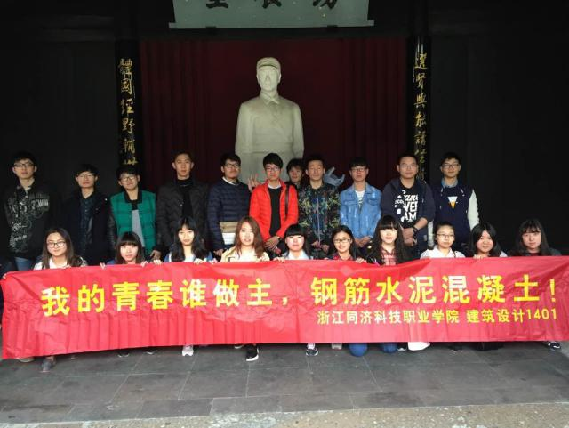
班级、德育导师、班主任基本情况
班级人数 40 |  | 男生30 |  |  | 女生10
团员40 |  | 推优3 |  |  | 入党积极分子3
班主任 |  | 陈正强 |  | 德育导师 |  |  | 方志英
班干部名单
职务 | 姓名 |  | 性别 | 职务 |  | 姓名 |  | 性别
班 长 | 杨月月 |  | 女 | 副班长 |  | 毛瑞峰 |  | 男
团支书 | 周佳奇 |  | 男 | 生活委员 |  | 金航 |  | 男
组织委员 | 叶恺 |  | 男 | 文艺委员 |  | 林钧翔 |  | 男
宣传委员 | 郑晓芸 |  | 女 | 体育委员 |  | 郑哲航 |  | 男
学习委员 | 郭荣 |  | 男 | 心理委员 |  | 沈秋鑫 |  | 女

递交入党申请书人数 | 入党积极分子 | 入党人数
39 | 3 | 3

班级精神
作为新一代的大学生，我们建设1401一直拥有自己的精神，我们以团结尊重坚守为主精神，以自主创新为辅助精神，我们围绕着这两个精神开展我们的班级活动。
团结精神：古人云：人心齐，泰山移，也就是现在我们常说的团结就是力量，这些其实都是团队精神的体现，我们所处的时代是一个需要团队精神的时代，在很多方面都需要具备团队精神，同学们之间的和谐相处，班级间的协同合作，运动会上的勇猛拼搏，无一不需要具备这种，我们建设1401作为一个优秀的大家庭，一直以来发扬团结这个精神，每一位同学也将班级精神深入自己的脑海中，因为我们建设1401的同学知道，没有团结精神的集体就像一盘散沙，没有凝聚力，即使用力攒在手里也会一点点从指缝中滑落，但是，如果在沙子中加水，沙子就会变湿，聚成一块，捏起来就不会被破坏，我们建设1401的同学经常将自己比作沙子，将团结比作水。建设1401的同学也愿将这种团结精神保持下去，发扬下去。
坚持精神：坚持就是胜利，这是我们从小就知道的精神，建设1401的从多方面展开坚持精神的创建，我们以英语为特色，每天开展学习英语的活动，在开学初到现在，我们坚持学英语单词和句子，我们成功学习了英语方面的知识。在管理方面，建设1401的班干部也创建了坚持精神，他们坚持管理，坚持关注。在专业方面，作为建筑设计的学生来说，我们坚持专业了解，坚持建筑交流，坚持实地考察。
尊重精神：以尊重精神为辅助精神，我们也十分关注道德精神方面的培养，发扬中国的传统美德，从开学的第一天，我们就强调我们的美德精神，以尊重精神为突出，尊重长辈，尊重老师，尊重正在说话的每一个人。所以这个大家庭充满了尊重的精神。

班级口号
谦而不卑，骄而不傲。
秀外慧中，气宇轩昂。

班纪班风
团结，尊重
坚持，进取

班级目标
突破，坚守
开拓，传承

1.争创“周恩来班”“邓颖超班”年度计划
- 创建意义
为缅怀周恩来、邓颖超同志的丰功伟绩，学习伟人的崇高品质，弘扬伟人的革命精神，不断提高思想政治素质，道德品质修养，树立正确的世界观、人生观和价值观，激发“为中华之崛起而读书”，“为中华民族伟大复兴而读书”的远大志向，我院开展了创建“周恩来”班，“邓颖超”班的活动。为积极响应学院的号召，切实提高全班学生的思想道德素养，进一步促进班风学风建设，促进班级文化朝高水平、高层次、高目标方向发展，建设1401班全体同学志愿争创“周恩来”班，“邓颖超”班。为此，我们决心勤奋学习科学文化知识，培养专业技能，同时努力做到勤俭节约，求真务实，无私奉献，勇于创新，信念坚定，做一个德、智、体、美、劳全面发展的优秀大学生；社会主义合格的建设者和可靠接班人。
- 创建目标
共同的奋斗目标是班集体建设的方向，它反映全班同学的共同愿望和要求我班把争创“周恩来”班，“邓颖超”班作为本班的学年目标，从实际出发，指定班级总体规划，并有计划、有步骤地提出切实可行的阶段性目标，鼓励学生克服困难，团结互助，携手前进。
较强的集体观念。班级成员要有强烈的责任心和集体荣誉感；要树立以班集体为核心的价值观。班委会与团支部成员要团结一直，密切联系同学，起模范带头作用，深受同学信任与拥护，有要对工作忠诚的责任感、对广大同学高度负责的热情和勇于克服困难的精神，能够以自尊、自爱、自信、自立、自强的热情，真正成为班级“自我教育，自我管理，自我服务、自我约束”的核心。
- 创建小组
- 组长：杨月月
- 副组长：金航 叶恺 刘飘飘
- 成员：徐燕平 全馨婷 郑晓芸 郑哲航 周佳奇

- 学风营造及班级管理
浓厚的学习气氛。班级成员学习目的明确，学习态度端正；遵守学习纪律，热爱所学习的专业并圆满完成各科学习任务；注重是环节能力素质的培养。发扬“厚德，笃学，修能”的优良学风。
- 活动策划
活动口号： 忆伟人之事迹，学伟人之精神
活动时间： 2014.9-2015.5
活动成员：建设14-01全体师生
- 活动流程
- 教室布置。以“伟人精神”为主题，布置班级教室。
- 班级组织周恩来，邓颖超知识抢答大赛。
- 大学生志愿者社区服务，学习“为人民服务”的精神。
- 班级组织朗诵大赛，朗诵关于“周恩来，邓颖超”的事迹，
让同学们更好的了解伟人事迹。
- 组织班级同学观看有关周恩来，邓颖超事迹的电影。
- 到革命烈士陵园进行扫墓，缅怀先烈
- 组织参观周恩来故居，学习周恩来伟人精神
- 建立班级周邓角，向图书室借阅周恩来、邓颖超著作，在班级内定期组织学生阅读。
- 组织到水博物馆，了解水资源的重要性。

这是我班在创建周恩来班、邓颖超班期间内所定的年度计划，我们班将在学院系团总支的带领下，努力把计划顺利完成，与班主任携手把班级建设得更美好。

2.争创“周恩来班”“邓颖超班”实施方案
- 我班组织全体同学到B208教室，共同参与到美化教室的行列中，分工在教室内张贴周恩来、邓颖超头像及其所说的名言、名句。开辟学分建设园地，荣誉榜，心灵角等模块，在教室内开辟出一块园地开展的活动的相关照片记录。
- 班长在讲台上出题，关于伟人事迹的问题，同学们抢答。通过活动，我们可以学习到很多有关周恩来、邓颖超的一些知识。
- 由班长带队，全班同学穿志愿者服，集体到学校附近的小区，为他们做卫生清理和一些公益活动，宣扬伟人“为人民服务”的精神。
- 班级报名参加，班级同学对报名进行投票，选出最佳朗诵员，通过比赛，让大家更好的了解到周恩来，邓颖超的事迹。
- 由班委组织寻找周恩来与邓颖超生前事迹的纪录片或者宣传电影在多媒体教室进行播放，要求全班同学在观看完电影后，以寝室为单位上交一份观后感，选择几篇较优的放入班级争创“周恩来、邓颖超班“的档案中。
- 选择空余时间或周末由班委带领到烈士纪念陵园进行扫墓，敬献鲜花，悼念革命烈士，学习烈士为国家为人民用于献身的高尚品质，表达对革命烈士崇高敬意。
- 在周末，组织同学到绍兴参加周恩来总理故居，瞻仰总理生前遗物，感受总理艰苦朴素，勤俭节约的品质，用以教育本班同学即使现在物质生活丰富，也不可铺张浪费。
- 建立班级周邓角，向图书馆借阅周恩来及邓颖超文集，组织同学进行阅读及讨论，发表读后感。
- 在周末，班委组织班级同学，共同到水博物馆，了解“水知识”，并在结束后写一篇观后感，提高大家节约用水的自觉性，体现伟人的简朴精神。

争创“周恩来班”“邓颖超班”实施标准
(1)纪律管理
- 早，晚自修，无故吵闹，多次劝解不听，无故出走者扣1分/
- 上课睡觉者，被老师提名违反纪律者扣1分/次
- 上课未经老师同意任意进出者扣1分/次
- 顶撞老师与老师吵架者，无论情节轻重，扣5分
(2)考勤管理
- 班级考勤中早，晚自修无故迟到，早退者扣0.5分/次
- 班级考勤中早，晚自修无故旷课者扣2分/次
- 班级考勤中正课迟到，早退者扣1分/次
- 班级考勤中正课无故旷课者扣2分/次
- 受学校点名迟到早退，旷课者，除以上扣分分别加扣1，2分/次
(3)学习管理
- 作业不交者扣 0.5分/次
- 违反考试规定，作弊，抄袭者，扣2分/次
(4)其它重要事项
- 无故不参加院系，班级组织的活动者，迟到，早退者扣0.5~1分
- 同学之间要互相友爱，出现打架，斗殴，赌博者发现一次，酌情扣3~5分
- 违反公寓管理规章（夜不归宿者）视情节酌情扣3~5分
- 受纪律处分者，受警告处分者扣10分；受严重警告处分者扣15分；受记过处分者扣20分；受留校查看者扣25分
- 不爱护公物，破坏公物者，污染公物者扣2分/次
- 参加校运动会者加1分，运动会中获奖在加1分。
- 以上扣分准则以班干部班委加倍为准，学生干部工作态度不认真，不积极的酌情扣1~2分
(5)加分项
- 每月总结一次出勤率出勤率达100%（因公缺课者除外）加2分
- 对班级提出建议并被班级采纳者酌情加1分/次
- 积极参加志愿者活动者加0.5分，
- 积极参加班级活动视情况加德育分0.5~2分。
- 积极参加社会实践活动，提交调查报告或论文加0.5分/篇
- 认真参加院，系组织的活动表现突出者加2分，获文体类活动按国家，省，市，院级，一，二，三等奖和优秀奖者 +（6，5，4，3）（5，4，3，2）（4，3，2，1）（3，2，1，0.5）分，按要求参加科技文化类获奖者加分细则如上。在国，省，市，院级刊报杂志发表学术论文，文章者加5，4，3，2分/篇
- 班级里无私奉献，做好事，助人为乐者加1分/次
- 上课表现突出，受老师点名表扬者，加0.5分/次

“对不良行为说不“之自我批评主题班会
为了培养我班学生的素质，弘扬同科学院精神，充分让同学们意识到不良行为的危害，认识不良行为，远离不良行为。我们开展了“对不良行为说不”得主题班会，在这次主题班会中我们的同学踊跃发言，做到了积极的自我批评与自我反省，虽然此次班会不能将自己的不良行为充分革除掉，但重点在于意识到自己的不良行为并一步步在改善，努力做到改变自己的坏习惯，为接下来更好的融入大学生活做准备。

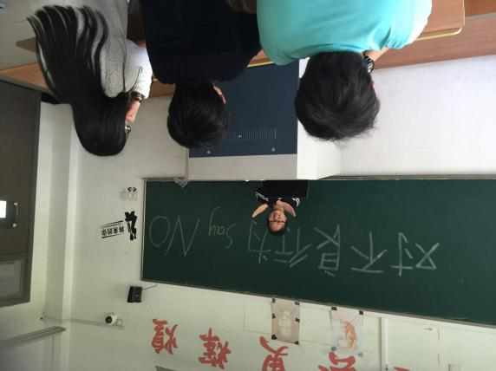

诚信应考主题班会
诚实守信是中华民族的传统美德，也是我们每个中华儿女都要具备的优良品质，作为一名刚刚踏进大学校门的大学生，更应该将诚实守信这种优良传统发扬光大。但如今的现状却让人堪忧，各大高校的考试作弊情况十分严重，诚信被很多人丢弃了，我们感到深深的担忧。
为此，学校大力开展“诚信考试，诚实做人”活动，倡导我们诚信做人，诚实考试。我们要积极参加并响应学校的号召，热情的参与到“诚信考试，诚实做人”的活动中来。通过考试换来的成绩本就不真实，更会让别人瞧不起你，也失去了考试的意义。诚信做人是为人之根本，没有了诚信，你就缺乏了最基本的道德素养，别人也不会愿意和你交往，注定你会很失败。我们每个人都积极响应到“诚信考试，诚实做人”的活动中来，我相信我们一定可以引导出一个良好的考试氛围和学习氛围；只要我们每个人都做到诚信考试，诚实做人，我也相信我们每个人都会变得更优秀，我们大学生活也会变得更加完美。
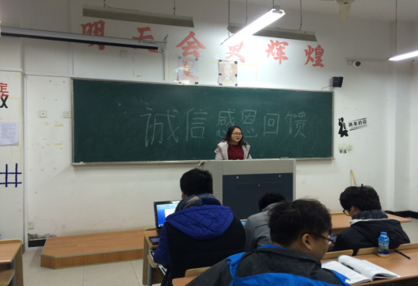诚信考试，诚实做人，我们坚决不作弊，发扬诚信的传统美德。“以诚信考试为荣，以作弊违纪为耻”这是我们共同的口号。让我们一起努力，做一个诚实的大学生。
学习雷锋缅怀周恩来主题班会
3月5日，是学习雷锋日以及周恩来的诞辰日，为了歌颂雷锋精神，让雷锋事迹深刻的印在我们的脑海中，让雷锋精神永存我心，同时，在周恩来诞辰的这一天，让我们更加了解周恩来，永记周总理的为人民牺牲的精神，让我们怀着无比崇高的心情去怀念周总理。为了纪念周恩来以及雷锋，建设14-01特此召开学习雷锋.缅怀周恩来诞辰主题班会。
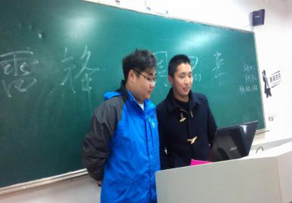

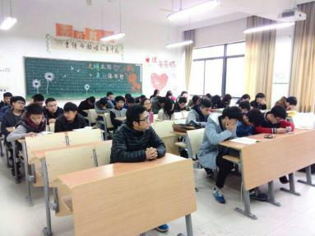

建设14-01关于“素质提升月”活动
大学生要能够参与社会竞争，适应社会要求，在激烈的人才市场中能够脱颖而出就必须从以往的片面注重专业知识学习，转到同时注重对提高自身综合素质的轨道，自身素质取决取成长环境，取决于教育环境和受教育程度。并且，现在作为大学生的我们，走上社会的素质还有待提升。通过此次主题班会的开展，让同学们充分认识大学生活，体会大学生活的丰富多彩，并提高思想觉悟，激发大家的学习生活热情。
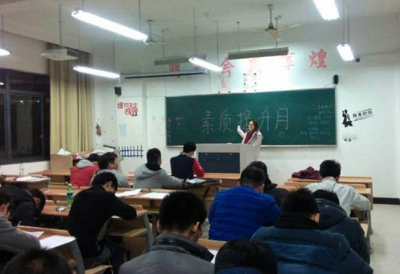

学风建设主题班会
本学期是我们同学刚刚进入校园的时期，在新的学期中往往也是我们建立规则，保持良好作风的时候。为了让同学们在学期的开始建立良好的作风，保持良好的学习及生活作风，给自己的将来一个好的规划，特此开此主题班会。在此期间，同学们积极举手发言，将班会的气氛推到了高潮，最后，由我们的班主任老师提出对我们班级的期望，再根据自身的教学经历，向同学们提出了几点要求和注意事项来结束本次的学风建设班会。

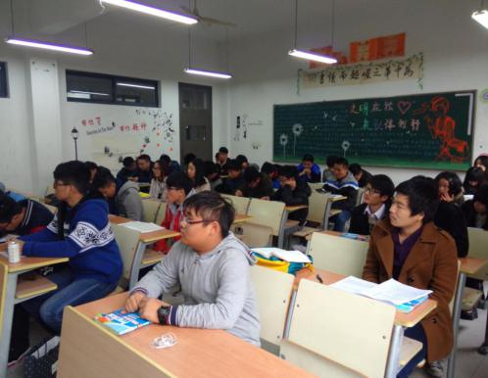

我们的中国梦——同济梦
2013年4月14日，在这个万物复苏的季节，我们为积极响应党的十八大开展了以“我的中国梦”为主题的大讨论，每位同学畅想自己的梦想，兴奋不已，踊跃发言。命运靠自己主宰，人生由自己把握，整个讨论在高潮中结束，为全班同学的表现而自豪，此次班会真正起到了为新生确立人生奋斗目标的目的，达到了良好的教育成果，加强了全班同学的思想认识，行为意识以及品行合一的理念。

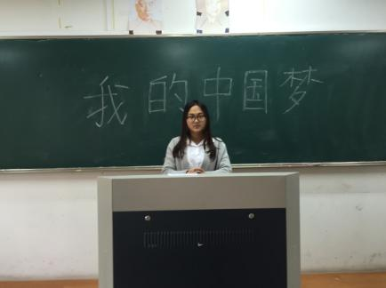

志愿者活动——校园宿舍周围卫生打扫
校园的环境美丽，但也时有垃圾的出现，对于学校，这可以煞费风景。还原校园美丽景色，提高我校学生的素质素养，营造良好的学习氛围和生活环境。辛勤的劳动会得到忠实的回报，校园环境要靠我们大家一起努力来得以实现！

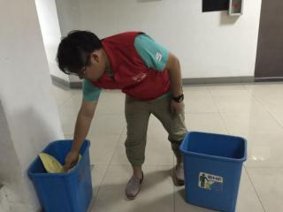
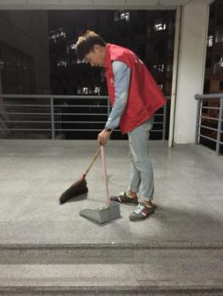

班干部例会
每周都是新的一周，每周都有或大或小，或好或坏的事情发生，建设14-01所有班干部在每个周日晚上都会坐下来回顾上一周发生的事情，并对此总结，并对下一周进行规划！
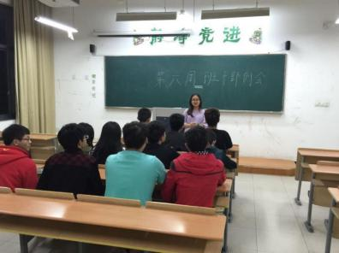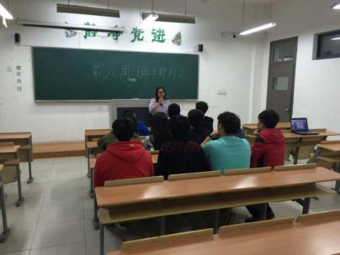

周邓读书会
“为中华之崛起而读书”这句话贴在我们的周邓角中，我们班的同学也非常喜欢看书，我们愿意将自己读过的有意义、有价值的书拿出来共享，所以，周邓读书会是我们经常开展的一项活动！
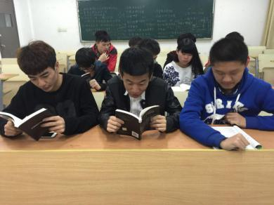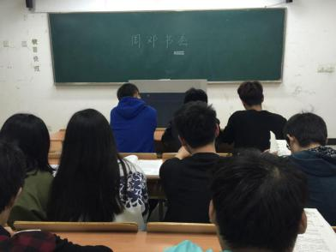

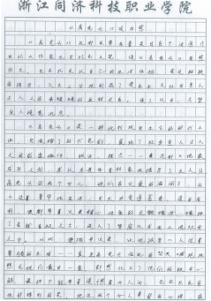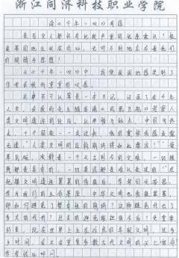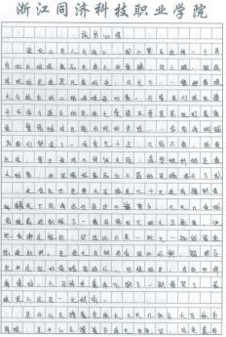

观看周恩来系列电影
作为新一代的大学生，我们不能忘本，为人民服务是周恩来总理一生的宗旨，我们不忘宗旨，不忘周恩来，为了铭记周恩来总理，更好的了解周恩来总理的事迹，我们组织了观看周恩来系列电影！
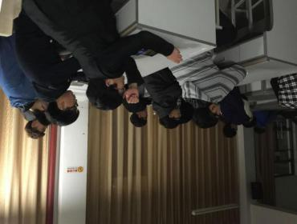
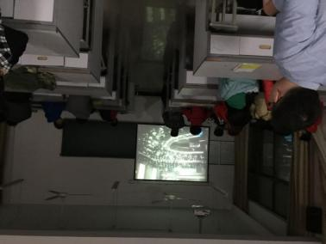

看望周恩来——拜访周恩来祖居
我们班级同学怀着一种愉悦的心情，迎着和煦的春风踏上了瞻仰绍兴周恩来纪念馆的路途。能感觉到那种浓浓的周恩来精神一直弥漫着整个城市，环绕在我们中间，想着自己将要深刻的了解从小就仰慕的伟人。我们来到了慕名已久的周恩来总理的纪念馆，大家的心潮荡起了层层涟漪。缅怀老一辈的无产阶级革命家的丰功伟绩，作为一个伟人他几乎什么东西也没有留下，但是他的身影却时时在我们的身边。至今，许多人仍是铭记在心。在参观时，我们内心深受周恩来总理的影响，使我更加钦佩周总理，他高尚的精神品质，在我的心里留下深刻的烙印。
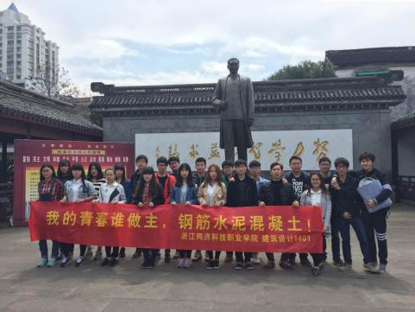

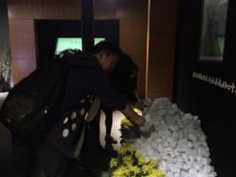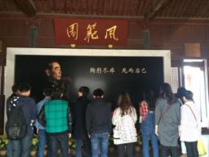
寒风中的历练
春天来了，到处都是朝气蓬勃的生机，在这个时候，同学们的思维也在生长发芽，需要寻找灵感来引发思维创作，本次外出写生就给同学们创造了机会。在这当中，我们品尝了辛苦，领悟了生活；思考人生。
通过外出写生，既锻炼了同学们的实践能力和意志力，有提高了同学们的学习积极性和创作意识，增强了班级的学风建设，增进了同学们的感情，学业上的交流。创造出能反映时代，体现主旋律的力作和产生良好社会效果，激动人心的优秀精品。

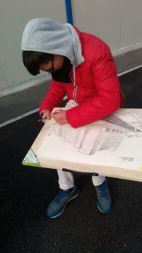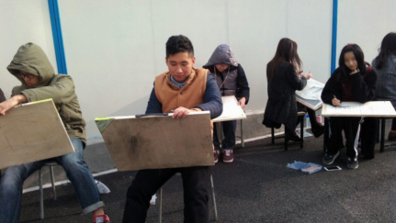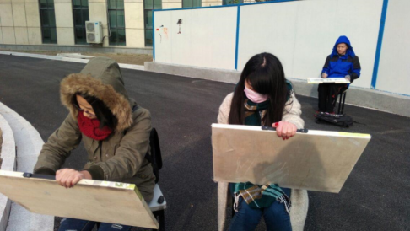
平安夜送苹果活动及圣诞节活动
相传在平安夜若收到一份带有“圣诞快乐” 、“圣诞平安”字样图案的平安果，并在当天收下这份礼物并吃下这个平安果，就会在新的一年平安、快乐，并且还有不同层数带有不同的意义之说。按照原定计划，我们开始了送苹果的计划，经过一个半钟头的努力，我们终于把“平安”送到同学们的手里。
又是一年圣诞时，虽然这是一个泊来的节日，但依然充满了诱惑：丰盛经典的美食，馥郁醇香的美酒，令人目不暇接的幸运抽奖，伴着音乐，让我们尽情的欢乐在这个节日。经过一个多星期的筹备，大家期盼已久的圣诞节活动终于圆满举行了! 这个活动还是能很好的凝聚班级凝聚力，为我们更好一起学习营造更好的氛围!

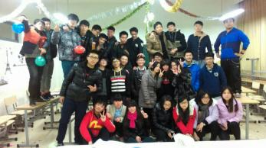

我们的笑容
美食节
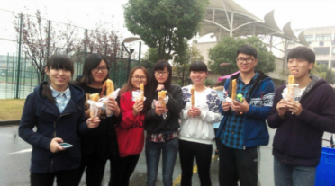

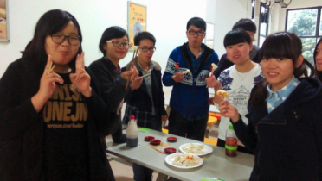

我们的篮球赛
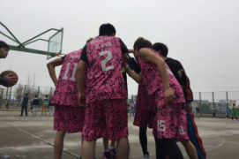
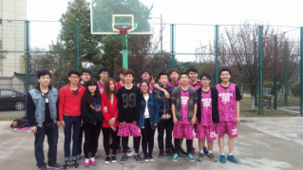
我们的青春

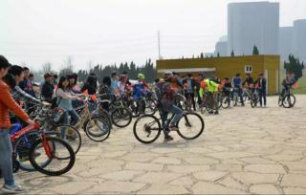带着我们的青春， 带着我们的热情，一路走，一路歌唱……
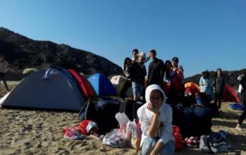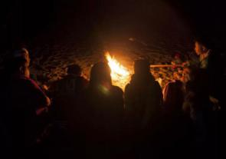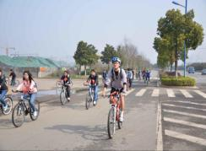
班级亮点
亮点一：
我班同学在开学初都认为，作为我们建筑设计的学生来说，除了专业，我们应该追求更高层次的东西，所以，除了专业上的只是，我们大家在英语方面上有了共识，我们都认为，作为建筑设计的学生来说，我们应该有更远的发展，有目标才会有动力，所以我们建设1401的同学每天早上坚持学习5个单词和1句英语句子，我们每天坚持，所以到现在为止，我们一共学习到了505个单词和101个句子，我们已经坚持了101天。
在班级中，并不是所有的学生都有较好的英语水平，所以我们班级特地成立了英语兴趣小组，在每个小组中，都有一些英语水平较好的同学来带动英语水平较差的同学的一起学习，在这个英语小组中，我们共同学习，我们共同进步。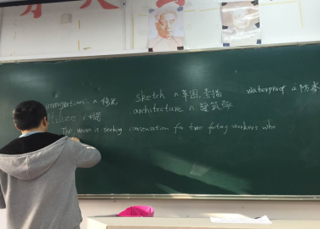

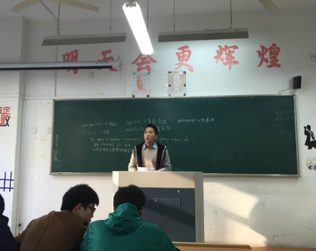

学风优良班建设
学风的作用不容忽视，一个良好的学风能够影响全体的团结，使得全体都有荣誉感，都愿意为自己的集体出一份力，起到规范的积极作用。《淮南子。说山训》中说“圣人者，常治无患之患，故无患。”这阐述了一个道理，即人要有点忧患防范意识，这对我们进行班级管理工作很有启发。
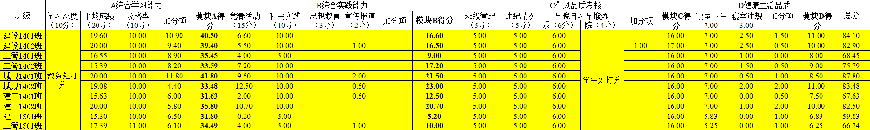我们的学院中有着良好的校风学风，这是近百年的历史文化的沉淀，所以我们在良好的校风学风下建设了“谦而不卑，骄而不傲，秀外慧中，气宇轩昂”的班级班风。我们继承同科的优良传统，发扬时代精神，形成一股集体的凝聚力，创造建设1401班良好的人文环境，促人奋发向上！最终我们取得学风建设全系第二名的优异成绩。班风兴则学风兴，学风兴则校风兴，校风兴则学校兴！我们会继续遵守一规一则，共同努力，携手共建校风学风班风，建设一个和谐美好、秩序井然的学习生活环境。

特色英语
除了多才多艺，乐于助人等优点，英语也是我班特色之一。从2014年10月8日始，我们每天学习5个New words，1个new sentence，时至今日，已经坚持了整整101天，班级每个同学都掌握了505个单词和101个英文句子。除此之外，班级有设“English word”英语角，将建筑设计专业用语翻译成英文，并结合建筑物图片，供同学欣赏、学习、交流。坚持不懈的英语学习使我班英语成绩全系第一，有同学取得英语口语全系唯一一等奖，更有同学在省级英语比赛中取得了优异成绩！
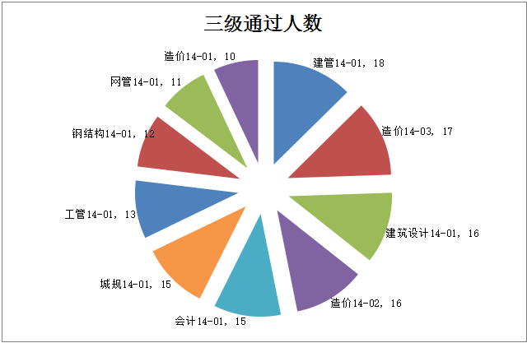
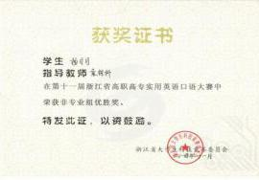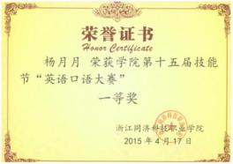

寝室风采
这是我们的家，我们共同守护的地方，我们班的寝室多次获得星级寝室，A538，A534，E409获得文明寝室的荣称。
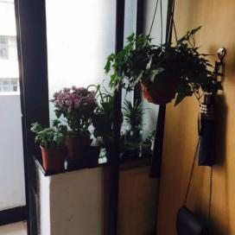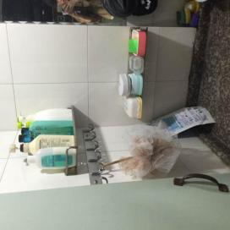
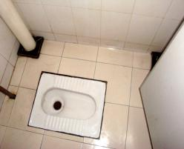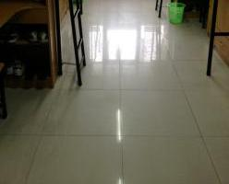

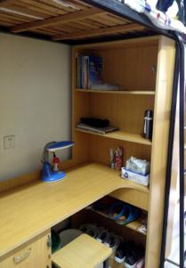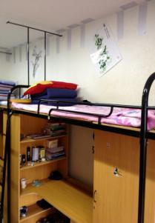

10月 | 三星寝室 | E411 E412 E413 E414 A534
 | 四星寝室 | E409
11月 | 三星寝室 | E409 E411 E412 E413 E414 A534
 | 四星寝室 | A538

我们的班级，我们的家

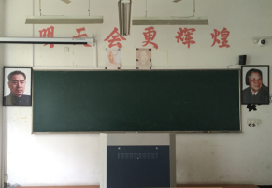

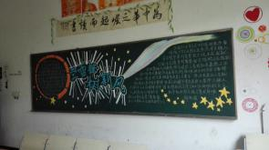

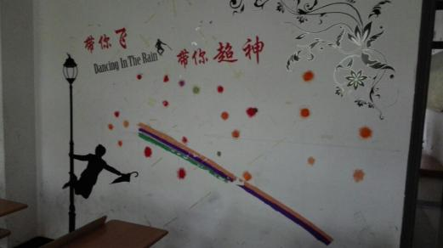

班级集体荣誉
建筑设计技术14-01班团支部获2014年度“先进团支部”荣誉称号
班级板报多次获得系级荣誉
建筑设计技术14-01班军训中获优秀连荣誉称号
建筑设计技术14-01班获建筑系“周恩来班”“邓颖超班”申报PPT制作与汇报大赛一等奖
建筑设计技术14-01班获院级心理微视频制作二等奖
A534 E414被评为学院2014级新生军训“内务优秀寝室”称号
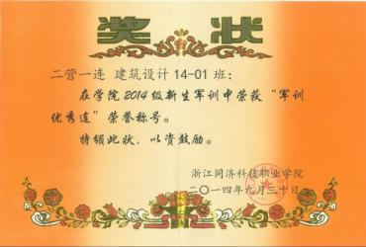

个人荣誉
赵少平 | 学院第七届大学生艺术节之“五水共治，宜居萧山”书画摄影比赛三等奖
何凤艓 | 同科英语协会第二届“English&Dream”演讲大赛三等奖  “中国文化之经典国学”大赛团体一等奖
刘飘飘 | 第七届美食文化节—包饺子比赛优胜奖  “传承中国文化之经典国学”大赛团体一等奖  优秀寝室长
俞秋玥 | 学院第七届大学生艺术节之首届创意剪纸大赛优秀奖  第十五届田径运动会女子乙组六项全能第五名
杨月月 | 第十一届浙江省高职高专实用英语口语大赛非专业组优胜奖  学院第五届大学生社团巡礼月之第三届“四海同音，万  象一心”普通话大赛三等奖  “传承中国文化之经典国学”大赛团体二等奖  第十五届技能节英语口语大赛一等奖
叶 恺 | “勤者笑对人生”对联大赛三等奖  “看图猜词”大赛一等奖  “成语接龙”活动二等奖  “水果拼字”大赛三等奖
郑晓芸 | 软硬笔书法大赛三等奖  “传承中国文化之经典国学”大赛团体二等奖  手机壳彩绘一等奖
金 航 | “水果拼字”大赛三等奖
石家荣 | “三行情书”大赛二等奖
邵嘉琪 | “三行情书”大赛三等奖
王佳男 | “成语接龙”活动优秀奖
徐燕平 | “传承中国文化之经典国学”大赛团体二等奖
姚己苏 | 第五届大学生社团巡礼月之趣味羽毛球比赛二等奖
黄其燕 | 军训优秀个人
董君豪 | 军训优秀个人
全馨婷 | 第七届美食文化节—包饺子比赛优胜奖  “传承中国文化之经典国学”大赛团体一等奖
周佳奇 | 学院第五届大学生社团巡礼月之“我为电影做宣传”影视制作大赛团体二等奖  学院第七届大学生艺术节之“五水共治，宜居萧山”书画摄影比赛优秀奖
林钧翔 | 学院第七届大学生艺术节之第二届“那些年我们追过的电影”影视配音大赛三等奖
占宇俊 | 学院第七届大学生艺术节之第二届“那些年我们追过的电影”影视配音大赛三等奖  “三行情书”大赛优秀奖
郑哲航 | 第十五届田径远动会男子乙组100米第一名  “动起来小型运动会”100米一等奖
郭 荣 | 优秀寝室长

大学英语三级证书
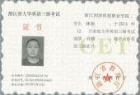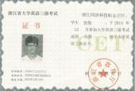

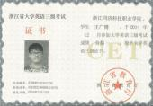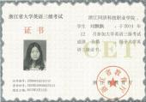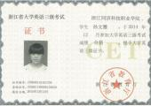

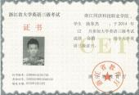

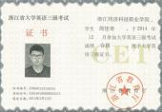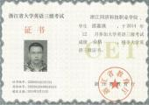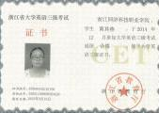

各类证书
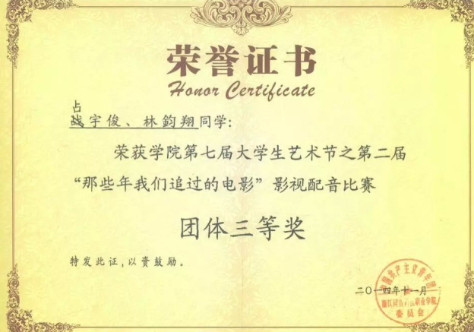 | 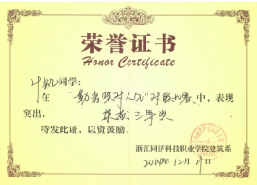
 | 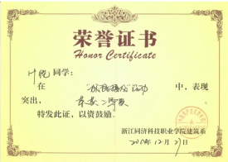
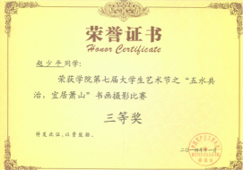 | 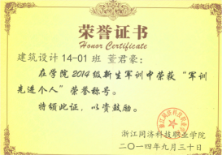
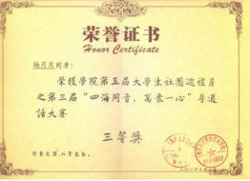 | 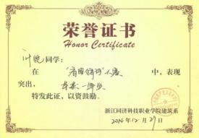
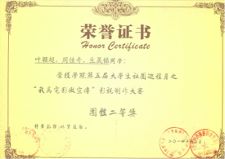 | 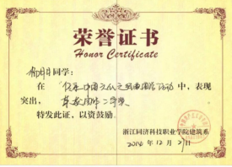
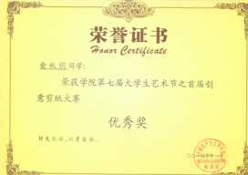 | 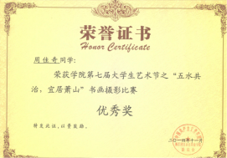
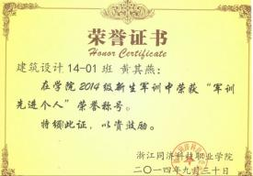 | 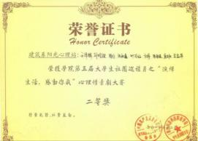
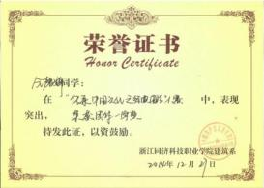 | 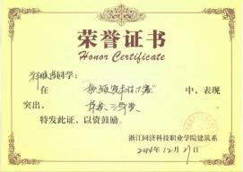
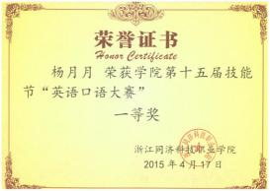 | 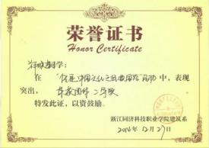
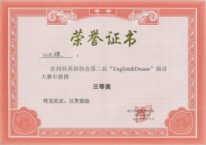 | 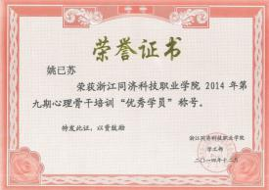
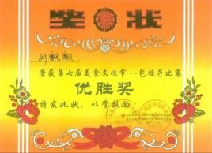 | 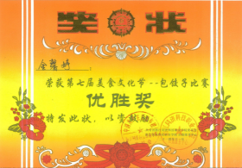
 | 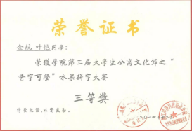
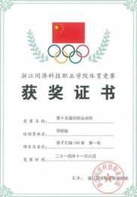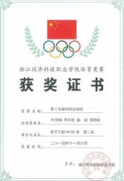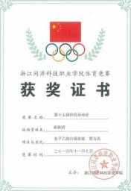

On the way——我们坚持不懈
回首开学到现在，这是我们真正思考大学、寻找目标、确定目标并为之努力的一个学期，这是我们更加团结友爱、收藏宝贵记忆、谱写青春纪念册的一个学期，这也是我们这一届班委继往开来、辛勤付出、与全班同学共同进步的意义非凡的一个学期。
以一言以蔽之，我们班是一个蒸蒸日上的班集体，在两年的融合之后，我们逐渐形成了自己的班级特色。当然，我们也遇到过一些困难，但我们坚信在全班同学“万众一心，众志成城”的精神风貌上，在辅导员张萍老师的指导下，我们一定会克服所有的困难，再创佳绩，更上一层楼，我们将走向更加辉煌的明天！
天行健，君子以自强不息！在新的征程中，我会谨记肩负的使命，铭记老师和同学的期盼，用百分百的热情和无限的创新去谱写属于我们的新华章！
